МІНІСТЕРСТВО ОСВІТИ І НАУКИ УКРАЇНИ
КИЇВСЬКИЙ НАЦІОНАЛЬНИЙ УНІВЕРСИТЕТ ІМЕНІ
ТАРАСА ШЕВЧЕНКА

ЗВІТ
по договору підряду № 26ГФ051-01/8

на виконання завдань за договором від 02 березня 2026 року
№ 196.03/0252

на виконання грантової підтримки НФДУ

за період з 01 квітня 2026 року по 30 червня 2026 року
«Застосування методу перенесення навчання при оцінці теплопровідності мультишарових кремнієвих структур»

Науковий керівник _______________ Павло ЛІЩУК

Виконавець _______________ Ростислав ВАЖНЕНКО

Зміст виконаної роботи

Підхід Transfer Learning (перенесення навчання) є одним із ключових методів сучасного машинного навчання, що дозволяє ефективно використовувати знання, отримані вже навченими моделями, для розв’язання нових, часто більш вузькоспеціалізованих задач. Його основна ідея полягає у повторному використанні параметрів або внутрішніх представлень (feature representations), сформованих моделлю під час навчання на великому та різноманітному наборі даних, і подальшій адаптації цих представлень до нової предметної області.
У задачах комп’ютерного зору типовими базовими моделями є глибокі згорткові нейронні мережі, попередньо навчені на масштабних датасетах, таких як ImageNet, що містить близько 1,28 млн тренувальних зображень. Такі моделі навчаються виділяти багаторівневі ознаки: від простих структурних елементів зображення (країв, текстур, контурів) до більш складних абстрактних патернів. Важливою властивістю цих ознак є їх універсальність, що дозволяє застосовувати їх поза межами вихідної задачі класифікації зображень.
У рамках Transfer Learning зазвичай використовується підхід фіксації (freeze) частини шарів попередньо навченої мережі, які відповідають за базове виділення ознак, з подальшим навчанням верхніх шарів або окремого регресійного блоку під конкретну задачу. Це дозволяє суттєво зменшити вимоги до обсягу навчальних даних, скоротити час навчання та підвищити узагальнювальну здатність моделі.
У даній роботі підхід Transfer Learning застосовується до задачі оцінки теплопровідності мультишарових кремнієвих структур на основі фотоакустичних вимірювань. Експериментальні амплітудо-частотні характеристики (АЧХ) фотоакустичного сигналу попередньо перетворюються у зображення, що дозволяє інтерпретувати їх як візуальні патерни. Далі ці зображення подаються на вхід стандартних попередньо навчених CNN-моделей, які виконують функцію екстрактора ознак. Отримані ознаки використовуються як вхід для регресійної моделі, що відновлює значення теплопровідності, забезпечуючи поєднання фізично вимірюваних сигналів із потужними інструментами глибинного навчання. Узагальнена схема представлена на Рис.1.
Поточна задача складалася з двох підзадач: вибору ефективної CNN-моделі для екстракції ознак та підбору методу перетворення одновимірної АЧХ у двовимірне зображення. Ефективність регресійної оцінки теплопровідності мультишарових кремнієвих структур безпосередньо залежить від обох факторів. Різні архітектури нейромереж мають різну чутливість до структурних особливостей, а спосіб візуалізації сигналу (наприклад, вейвлет-перетворення чи Gramian Angular Field) визначає повноту збереження його фізичного змісту. Узгодження цих компонентів забезпечує інформативність ознак, стабільність навчання та точність фінальної оцінки.
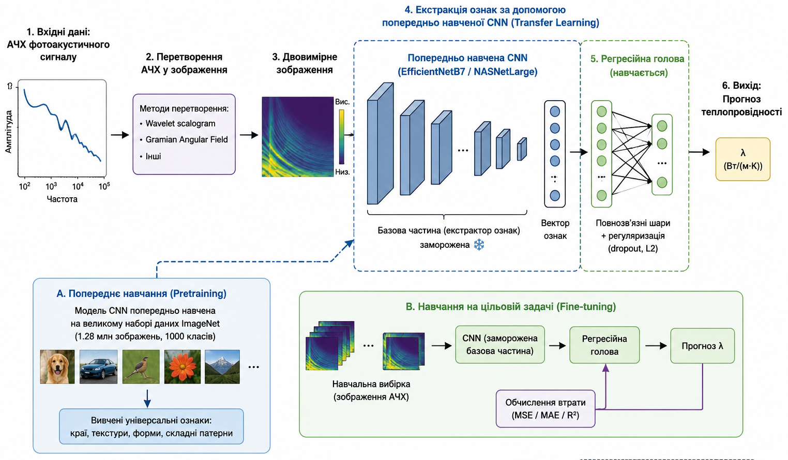
Рис.1 Узагальнена схема перенесення навчання при оцінці теплопровідності мультишарових кремнієвих структур.

При виборі CNN-архітектури для перенесення навчання ключовими вимогами були: попереднє навчання на масштабних датасетах (як-от ImageNet) для формування універсальних ознак; здатність виділяти локальні текстурні й глобальні структурні характеристики; наявність skip- або щільних зв'язків для стабілізації навчання; гнучкість для адаптації під задачу регресії; стійкість до обмеженого обсягу експериментальних даних, а також оптимальна обчислювальна складність для ефективного навчання.
Для оцінки теплопровідності мультишарових кремнієвих структур за зображеннями АЧХ фотоакустичного сигналу в контексті Transfer Learning аналізувалися моделі MobileNetV2, Xception, ResNet152V2, EfficientNetB7 та NASNetLarge. Модель MobileNetV2 є найбільш швидкодіючою, але її обмежена ємність знижує точність відображення складних текстурних залежностей GAF- та вейвлет-представлень. Xception пропонує кращий баланс точності й ефективності, проте поступається глибшим моделям. ResNet152V2 завдяки residual-з’єднанням забезпечує стабільність навчання, але її фіксоване масштабування не завжди оптимальне для багатомасштабних спектральних зображень.
Натомість EfficientNetB7 (завдяки збалансованому принципу compound scaling) та NASNetLarge (створена за допомогою пошуку нейроархітектур) забезпечують максимальну якість витягання ознак і високу адаптивність до складних структур даних. Їхня підвищена обчислювальна складність у сценарії перенесення навчання успішно компенсується заморожуванням попередньо навчених базових шарів. Таким чином, для відновлення фізичної величини з високоструктурованих зображень сигналів найбільш доцільними є EfficientNetB7 та NASNetLarge. Вони визначені як пріоритетні для подальших експериментів, тоді як інші архітектури слугуватимуть базою для порівняння. В Табл.1 наведено кількості ознак, що екстрагуються кожною з CNN, які аналізувалися

Табл.1. Кількість вихідних ознак мереж комп’ютерного зору
Модель | Розмірність вихідного вектору
 | Класифікатор | Виділення ознак
EfficientNetB7 | 1000 | 2560
MobileNetV2 | 1000 | 1280
NASNetLarge | 1000 | 4032
ResNet152V2 | 1000 | 2048
Xception | 1000 | 2048

Перетворення одномірної АЧХ у двовимірне зображення є ключовим етапом підготовки даних для використання стандартних CNN моделей. Було проаналізовано декілька підходів, що відрізняються способом відображення інформації та чутливістю до особливостей сигналу. Результати узагальнено в Табл.2.
Таким чином, найбільш інформативними для задачі оцінки теплопровідності виявилися базове перетворення Морле (забезпечує високу роздільну здатність та добре відображає локальні особливості сигналу), його модифікація з рівномірним покриттям частотного діапазону (дозволяє збалансовано розглядати як повільні, так і швидкі процеси) та перетворення Gramian Angular Field (компактно кодує глобальні залежності та форму сигналу). Саме ці три методи забезпечують найповніше представлення для подальшого виділення ознак та регресійної оцінки теплопровідності.

Табл.2. Основні характеристики методів перетворення 1D->2D
